Manejo de Memoria
CUDA Memory Model (Module 4) → Primer Link en el LEV.
Podemos hacer un uso eficiente de la memoria.

Depende del tipo de memoria que se usa, habra distintas eficiencias. De arriba hacia abajo.
Privada
Shared (5 ciclos)
Constante (es una global rápida)
Global (500 ciclos)

La memoria Privada es la mas eficiente. Mientras menos usemos Global y Shared mejor.

Por ejemplo:
for I
for j
privada += shared[i][j] * shared [j][i]
end
sharedC[i] = privada
end

Como vemos no usamos sharedC hasta que ya tenemos el resultado. Hay que intentar de limitar el acceso a esta memoria.
Este ejemplo no es un calculo con sentido.

Vim matmul.cu

Un gran problema con las placas de video es el ancho de banda del bus que lleva los datos de la memoria principal a la GPU.
Por eso las GPU son muy buenas para cálculos iterativos sobre el mismo conjunto de datos, ya que esta latencia en el paso de los datos queda oculta.

Calculo en la multiplicación de matrices sin contar el tiempo de transferencia de host a gpu:
(4096^3)*2 operaciones (suma y resta) = 1.37*(10^11)

Peak=1536&1.08GHx*2 (FMA) = 3.3*(10^12)

Estamos obteniendo 30 veces menos de lo que podemos hacer.
Obtenido=100GFLops (En el orden de 10^9)
Peak=3000GFLops

La memoria shared es 100 veces mas rápido que la memoria global.

Por lo tanto, lo que vamos a hacer es ir metiendo los datos de a partes.
Global = 4GB.
Memoria constante = 65KB.
Memoria Shared por bloque = 48KB.
Cantidad de registros por bloque = 65K

Tamanio 4096.
4096^2 * 4 = 67 MB → Esto lo podemos meter en la global.

En nuestro caso de multiplicación de matrices dos hilos nunca van a leer la misma fila y misma columna.

Si copiamos los datos de la global a la shared, nos ahorramos varias lecturas.
Hay que cambiar el algoritmo para que los hilos usen los datos de la shared.
Cada bloque tiene 256 hilos (16x16 es el tamanio optimo que te aprovecha la disposición de los warp).
Hay que leer los datos de modo que los 256 hilos accedan a la shared. Los 256 hilos deben converger sobre la shared (que no necesiten swapear). Cuando metes otro bloque, cambias el set de datos por otro (algunos datos se pueden repetir pero de todos modos hay que volver a leerlos). Cada bloque cuando entre va a tener que hacer una copia de la memoria global a la memoria shared.
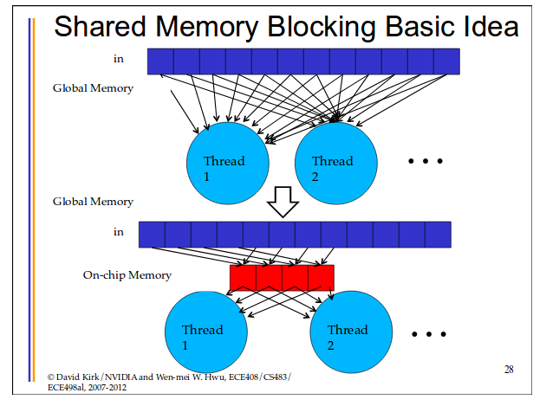
Esta vez vamos a ordenar los datos de la matriz del siguiente modo para aprovechar mejor la memoria. Acá hacemos esto para tener localidad sobre la shared. La optimizacion es la misma que cuando lo hacíamos sobre la shared.

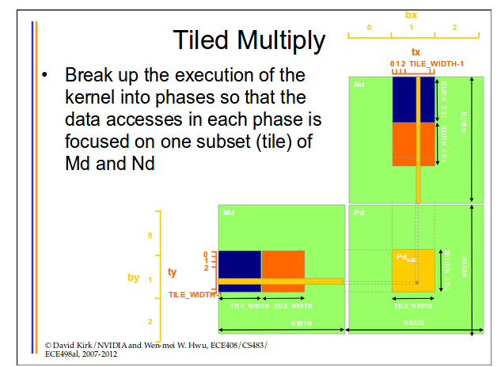
Hay que tener en cuenta que la shared es compartida por los bloques. Es por esto que tenemos que hacerlo por bloques en cálculos parciales. No es fácil dividir en franjas completas (donde los cálculos no serian parciales), yo supongo que eso no debe ser fácil de programar o capaz no te entra en toda la memoria.

Hay que general el máximo tamanio posible que entre en la shared y que entre en la grilla. Tenemos dos restricciones.

Cuando se usa block/tiling hay que coordinar que el bloque de datos que va a la shared lo usen todos los hilos, hace falta que el tiempo que tarda cada hilo de un bloque en traer los datos sea similar.
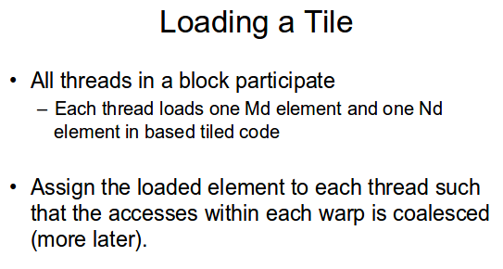

La idea es que entre todos los hilos armen el bloque. La shared tiene visibilidad en todos los hilos del bloque. Todos los hilos pueden traer datos de la global al mismo tiempo.

Hace falta sincronizar los hilos dentro del bloque. Hace falta esperar que terminen de ejecutarse todos los warps de ese bloque para decir que el resultado parcial esta listo, que ya se puede avanzar.
Para que el próximo bloque pueda avanzar, hace falta que el bloque anterior haya terminado por completo. Para esto hace falta sincronizacion.

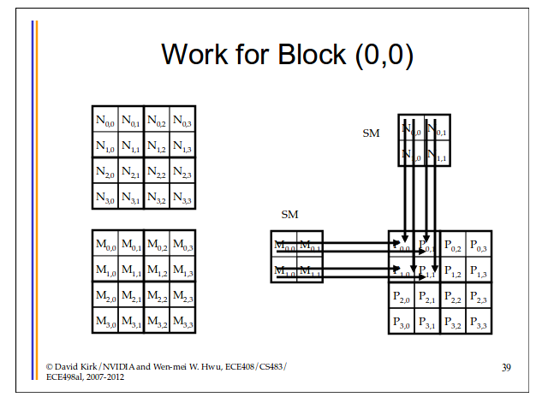
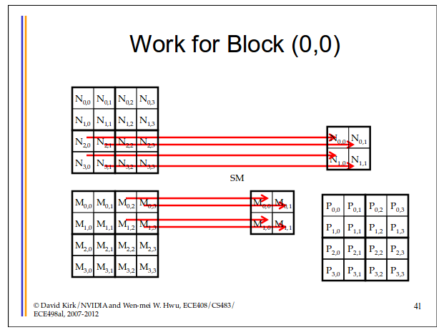
Falta una tercer etapa: Antes de pasar al proximo bloque hace falta que los valores de P sean escritos en la memoria global.

Para coordinar se usa la funcion __syncthreads()
→ Para asegurarse que todos los elementos de un tile sean cargados.
→ Para asegurarse que todos los elementos de un tile sean usados.

Es importante esto: Cada bloque toma los resultados parciales del bloque anterior y suma sus resultados con estos. Se va haciendo a medida que entran nuevos bloques.
NO se suma todo al final como en el caso de MPI.

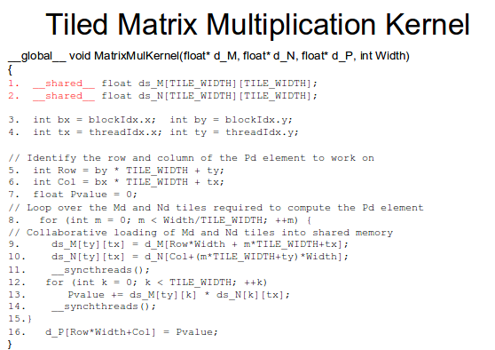
A diferencia de una computadora normal, en GPU(CUDA) elegimos el tipo de memoria que vamos a usar.

TILE_WIDTH en nuestro caso (franky) seria 16.
WIDTH es el ancho de la matriz.
m sirve para elegir el tile en el que vamos a trabajar.
En este caso cada hilo computa un elemento, en el algoritmo un mismo bloque va pasando de tile a tile hasta que calcula los resultados.
Tile es azulejo de ahora en adelante.

La grilla es de 256x256. Cada bloque es de 16x16.

Para determinar la grilla es n/blocksize
4096/16=256

256x256x16x16 = 4096 x 4096

Aca cada hilo calculo una posicion de la matriz. Pero si cada hilo podria calcular varias posiciones podriamos aumentar la cantidad de datos que entran a la shared y mejorar el rendimiento.
Obviamente hay que tener otras consideraciones.
En cada SM se puede tener hasta 8 bloques (no se como ver esto...). Esto es por la arquitectura de Fermi.
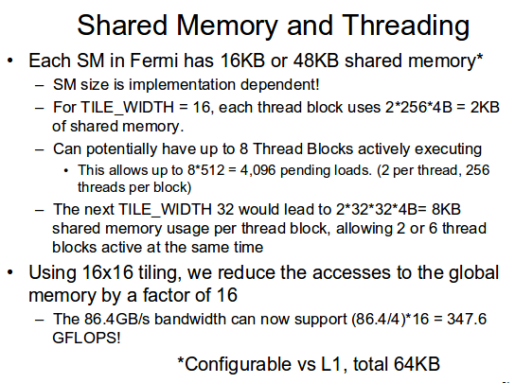

Por ultimo Resultados:
vim matmul.cu
nvcc -O3 -Xcompiler -fopenmp -o mmt matmul.cu

BL_SIZE y TILE_WIDTH 32
0.50

BL_SIZE y TILE_WIDTH 16
0.60 (una decima mas)
Aprovecha mejor el SM pero peor el aprovechamiento de global a shared.

BL_SIZE 32 y TILE_WIDTH 16
Va a haber hilos que no van a hacer nada. Hilos en desuso.

BL_SIZE 16 y TILE_WIDTH 32
No esta contemplado en el algoritmo. Capaz se podria usar mejor la shared.

Aprovechar la memoria shared depende de la relacion entre la cantidad de datos y cantidad de operaciones. En la multiplicacion de matrices cada dato se lee n veces entonces si conviene. Pero si cada dato se lee una vez, no conviene.
Divergencia
Curso de universidad de Toronto. Reductions.

La forma de trabajarlo como si fuera un arbol vale la pena si el arreglo es grande.
Divergencia en CUDA es una mala palabra. Divergencia es que hay un if.

El tercero es para tener localidad de datos. Asi podes usar memoria cache(shared?) de modo mas eficiente. Tambien memoria local.

Las reducciones tienen pocas operaciones en relacion a los datos.
Reduction 5: Aumenta la densidad de los datos respecto a las operaciones.
Lo vimos hasta la quinta reduccion.
Cd /usr/local/cuda/samples/6_Advanced/reduction
vim reduction.cpp → llama a reduction.cu
Este ejemplo se baja desde el sitio de Nvidia.

La operación de modulo es cara también.
Template → Se puede elegir el tipo de dato.

Hace falta acceso de root para compilar esto. Se hace con un make.
./reduction –kernel=0, 1, 2, 3, 4
./reduction –kernel=0, 1, 2, 3, 4 –thread=1024

En el 0 dura mas porque tiene mas divergencia.

Fuentes
http://ece8823-sy.ece.gatech.edu/

